Мшатка-Кая - 17
ПО ЦЕНТРУ “ТРЕУГОЛЬНИКА” ВОСТОЧНОЙ ЧАСТИ МАССИВА (“ТРЕУГОЛЬНИК ПО ЦЕНТРУ”), 4А
(м-т А. Волкодава и М. Быстрицкого, 1973 г.)
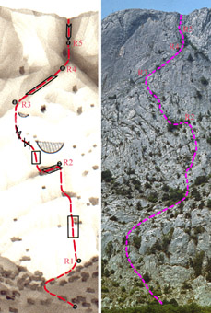
Между Центральным и Восточным бастионами, в верхней части стены две длинные косые прерывистые полки с деревьями образуют большой косой угол, хорошо просматриваемый с дороги и названный Треугольником Под этими полками крутая стена. В ее центре хорошо видна группа деревьев на террасе. Маршрут проходит по центру стены на эту группу деревьев, а далее вверх и влево на длинную полку, образующую левую сторону Треугольника..
От верхней дороги, в 30 м восточнее от развилки на основную дорогу и пос. Форос, подняться сначала по тропе, а затем по осыпи и простым скалам на заросшую кустарником и деревьями наклонную террасу и по ней пройти под центральную часть стены (R0: 200 м, 30-50⁰, б/к - I).
На участке R1-R2 - вверх 100 м по щелям и внутренним углам стены на правую часть террасы с деревьями, расположенной в средней части стены.. Нависающие скалы на второй веревке обойти справа (R1-R2: 100 м, 65-70⁰, III+).
На участке R2-R3 – сначала по террасе 30 м влево к ее левому краю. Затем вверх и влево 50 м по крутой разрушенной щели к дереву на длинной полке – левой стороне Треугольника. ( R2-R3: 30 м, 50⁰, I; 50 м, 75-60⁰, IV - III).
Далее маршрут совпадает с маршрутом №8. На участке R3-R4 – вверх и вправо по косой полке к широкому внутреннему углу (R3-R4: 50 м, 60-70⁰, II-III).
На участке R4-R5 – вверх и вправо по простым скалам к основанию отвесного внутреннего угла ( R4 - R5: 40 м, 60⁰, II).
На последнем участке маршрута – вверх по отвесному внутреннему углу до выхода на вершину (R5 - вершина: 40 м, 85⁰, IV+).
Протяженность основной части маршрута 310 м.
Восхождение занимает 4 - 5 часов.
